

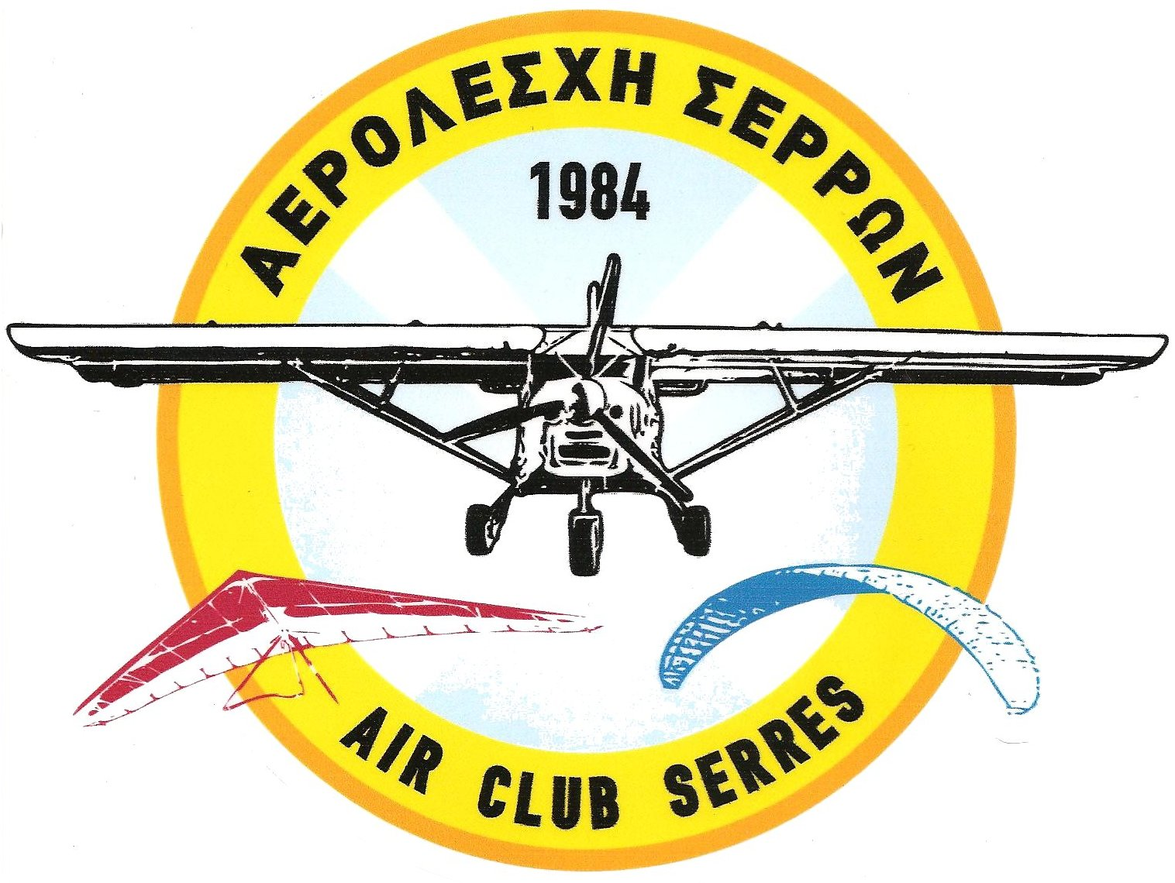
Αγώνες Κυπέλλου ΥΠΕΡΕΛΑΦΡΩΝ ΑΕΡΟΣΚΑΦΩΝ
Κατηγορίας 3axis, 14-15/9/2024
Δήλωση Συμμετοχής

ΣωματεΙο | . . . . . . . . . . . . . . . . . . . . . . . . . . . . . . . . . . . . . . . . . . . . . . . . . . . . . . . . . . . . . . . . . . . . . . . . . |  |  |  |  |  | ΑΡΙΘΜΟΣ ΜΗΤΡΩΟΥ ΓΓΑ |  | . . . . . . . . . . . . . . .
Αρχηγός Ομάδας | . . . . . . . . . . . . . . . . . . . . . . . . . . . . . . . |  |  | Διεύθυνση: . . . . . . . . . . . . . . . . . . . . . . . . . . . .  . . . . . . . . . . . . . . . . . . . . . . . . . . . . |  | Τηλέφωνο : . . . . . . . . . . . . . . . . . . . . . . . . . . . . . .  E-mail : . . . . . . . . . . . . . . . . . . . . . . . . . . . . . .
 | Έχουν υποβληθεί στην ΑΠΑ τα απαιτούμενα έγγραφα πληρώματος/ΥΠΑΜ |  | Νηολόγιο  Τύπος 3axis |  | Κυβερνήτης  Αρ. Αδείας ΥΠΑΜ (υποχρεωτικά)  Αρ. Μητρώου ΕΛΑΟ (υποχρεωτικά) |  |  | Συγκυβερνήτης  Αρ. Αδείας ΥΠΑΜ (αν υπάρχει)  Αρ. Μητρώου ΕΛΑΟ (υποχρεωτικά)
Πλήρωμα 1 |  |  | . . . . . . . . . . . . . .  . . . . . . . . . . . . . . |  | . . . . . . . . . . . . . . . . . . . . . . . . . . . . . . . . . .  . . . . . . . . . . . . . . . . . . . . . . . . . . . . . . . . . . |  |  | . . . . . . . . . . . . . . . . . . . . . . . . . . . . . . . . . . . . . .  . . . . . . . . . . . . . . . . . . . . . . . . . . . . . . . . . . . . . .
Πλήρωμα 2 |  |  | . . . . . . . . . . . . . .  . . . . . . . . . . . . . . |  | . . . . . . . . . . . . . . . . . . . . . . . . . . . . . . . . . .  . . . . . . . . . . . . . . . . . . . . . . . . . . . . . . . . . . |  |  | . . . . . . . . . . . . . . . . . . . . . . . . . . . . . . . . . . . . . .  . . . . . . . . . . . . . . . . . . . . . . . . . . . . . . . . . . . . . .
Πλήρωμα 3 |  |  | . . . . . . . . . . . . . .  . . . . . . . . . . . . . . |  | . . . . . . . . . . . . . . . . . . . . . . . . . . . . . . . . . .  . . . . . . . . . . . . . . . . . . . . . . . . . . . . . . . . . . |  |  | . . . . . . . . . . . . . . . . . . . . . . . . . . . . . . . . . . . . . .  . . . . . . . . . . . . . . . . . . . . . . . . . . . . . . . . . . . . . .
Πλήρωμα 4 |  |  | . . . . . . . . . . . . . .  . . . . . . . . . . . . . . |  | . . . . . . . . . . . . . . . . . . . . . . . . . . . . . . . . . .  . . . . . . . . . . . . . . . . . . . . . . . . . . . . . . . . . . |  |  | . . . . . . . . . . . . . . . . . . . . . . . . . . . . . . . . . . . . . .  . . . . . . . . . . . . . . . . . . . . . . . . . . . . . . . . . . . . . .
ΣΥΝΟΛΟ ΚΑΥΣΙΜΩΝ ΓΙΑ ΑΝΕΦΟΔΙΑΣΜΟ ΣΤΟ ΕΜ. ΠΑΠΑΣ: MOGAS 95 ……… lt MOGAS 100 ……… lt
Υπογραφή Αρχηγού Ομάδας |  |  |  |  |  |  |  | Σφραγίδα Σωματείου
Παρακαλούμε να επιστραφεί συμπληρωμένη μέχρι την 6η Σεπτεμβρίου 2024 και ώρα 23:59
- στην Γραμματεία της ΕΛΑΟ (elaoinfo@elao.gr & fax 210-9649547) και
- στην Αερολέσχη Σερρών/Επιτροπή Υπερελαφρών & Paramotor (johnmademlis@usa.net)
Εάν υπάρχουν περισσότερα πληρώματα να χρησιμοποιηθεί και άλλη σελίδα

